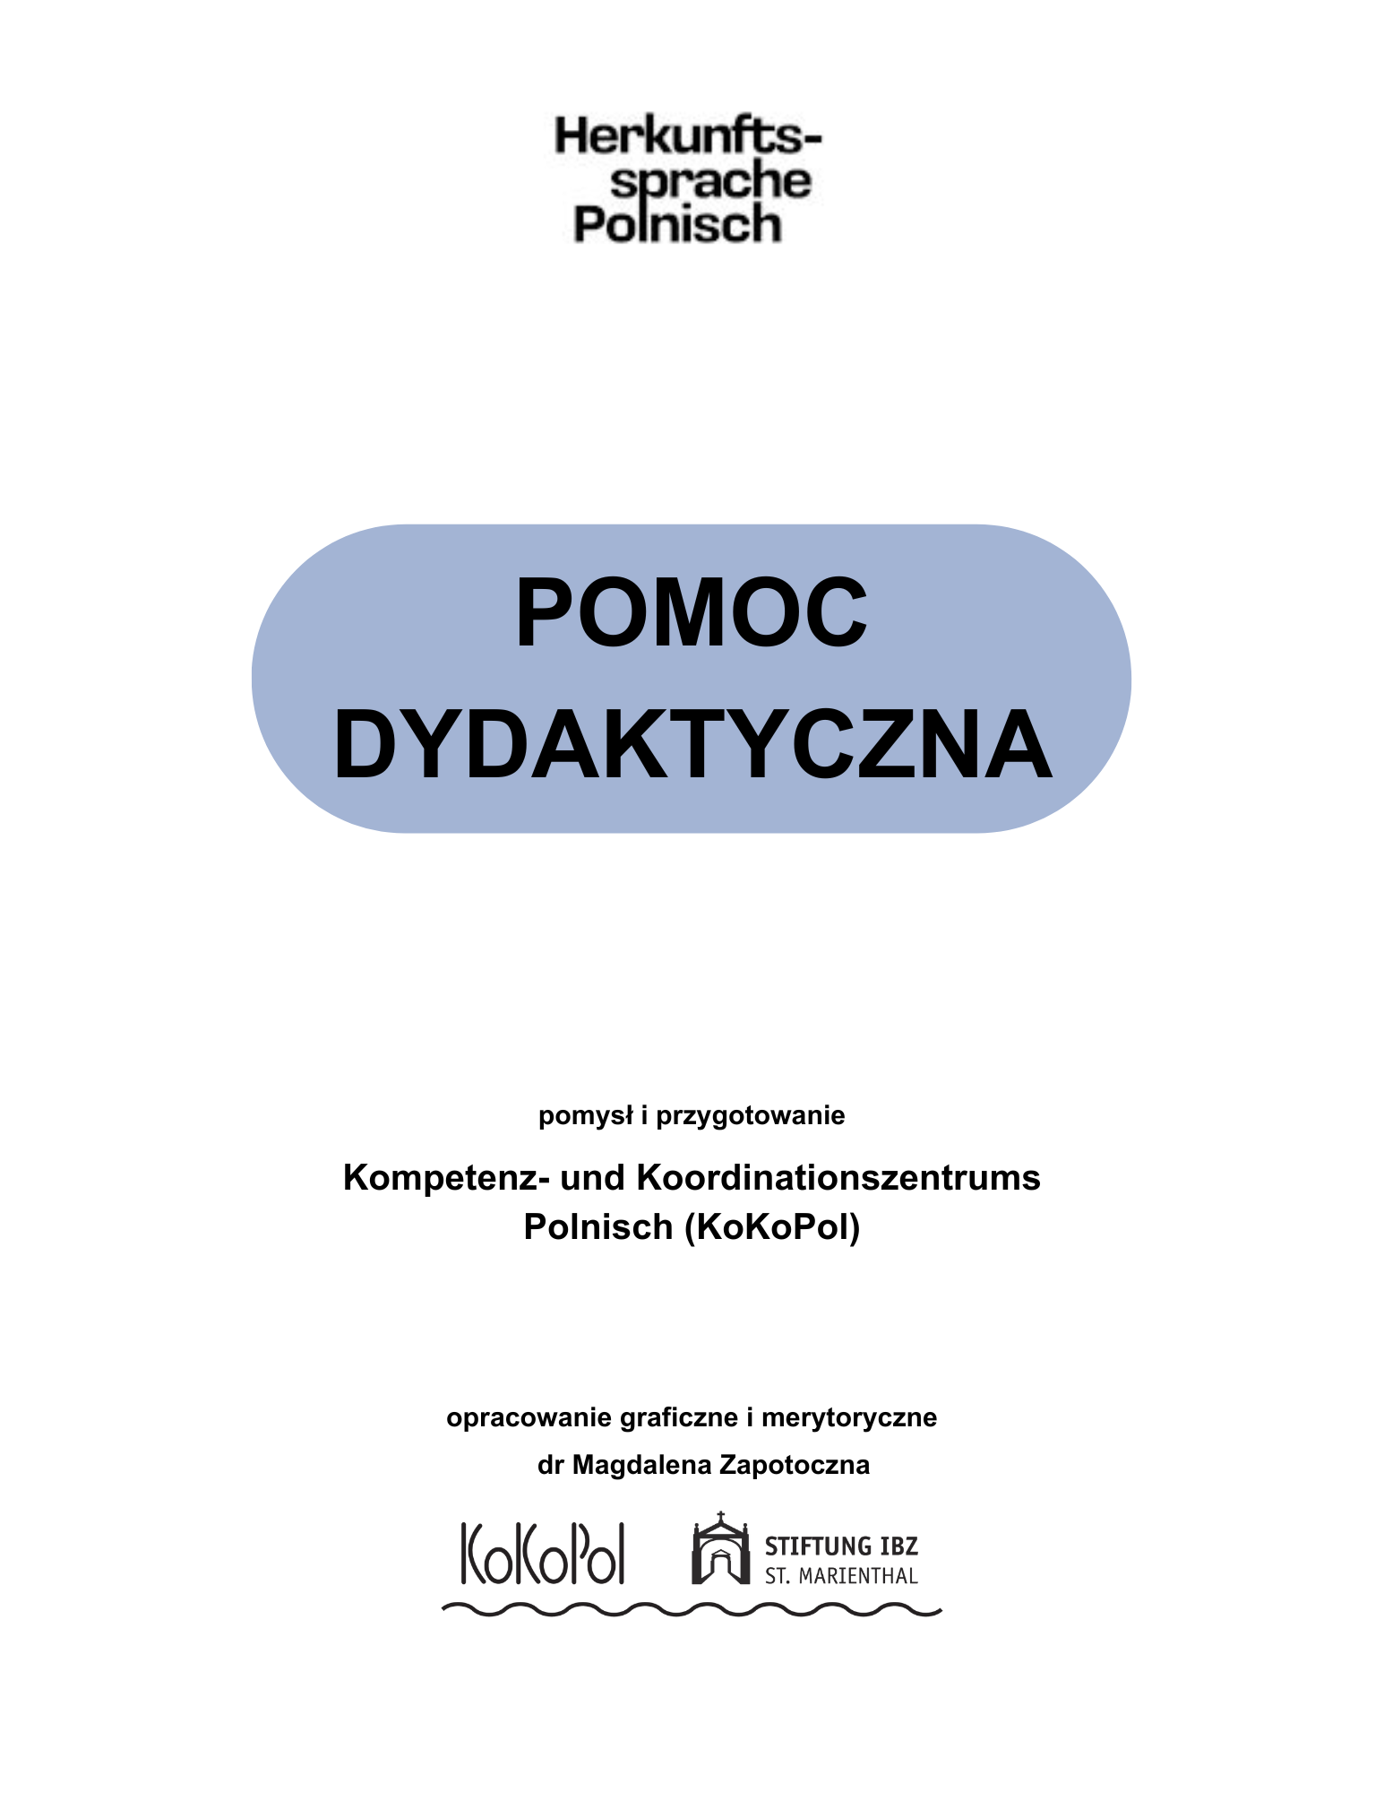

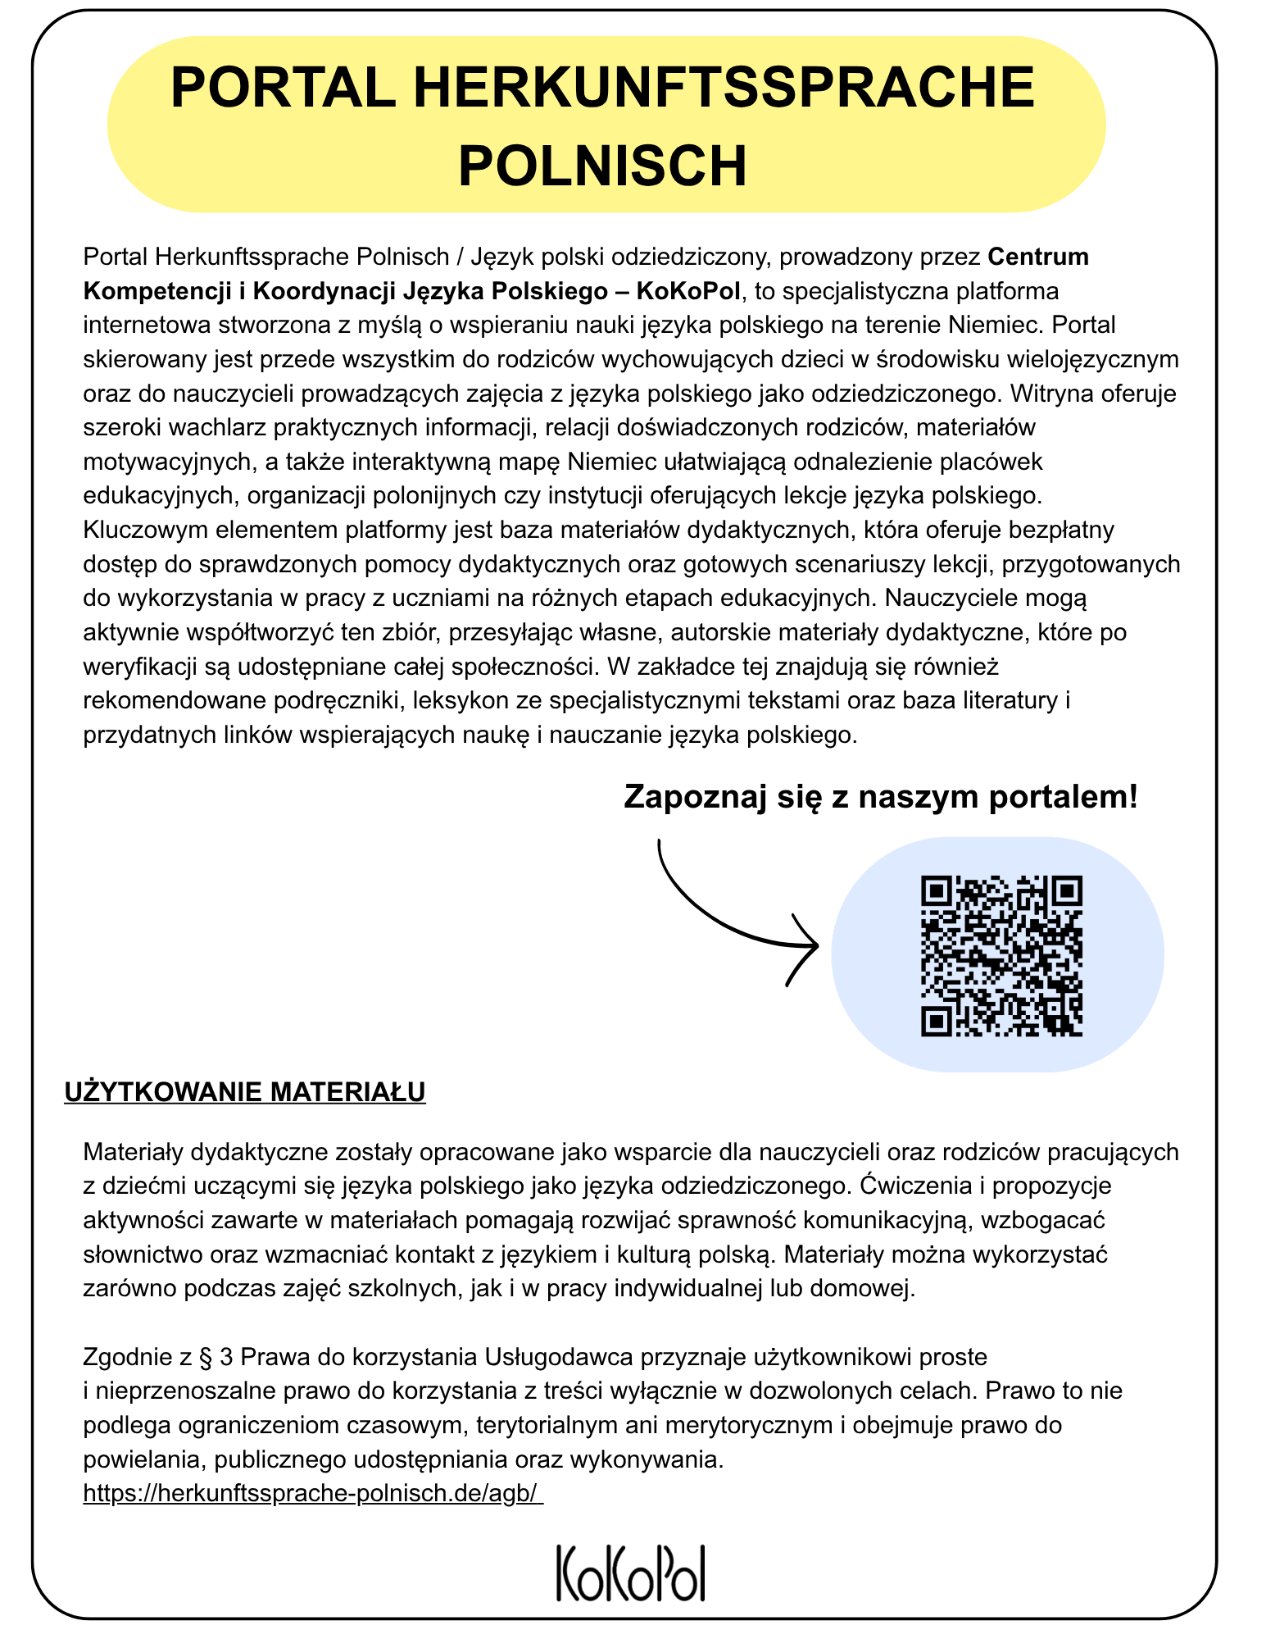

Ja mam – kto ma? Gra łańcuchowa
KoKoPol

Instrukcja do przeprowadzenia ćwiczenia

Temat | Ja mam – kto ma?
Grupa docelowa | Bez ograniczeń wiekowych
Poziom znajomości języka | Początkujący | Średnio-/zaawansowany
Sprawności językowe | Mówienie

Cele ćwiczenia
- Poznawanie i utrwalanie słownictwa dotyczącego polskich tradycji, świąt, potraw regionalnych oraz symboli (m.in. orzeł, bocian, pisanki, pączki, pierogi, znicz).
- Automatyzacja struktur gramatycznych i stosowanie konstrukcji „Ja mam...” z wymagającym biernika rzeczownikiem (np. orzeł orła, pączki pączki, babka babkę).
- Trening aktywnego słuchania i koncentracji
- Rozwijanie płynności mówienia i przełamywanie oporów przed głośnym wypowiadaniem się na forum grupy
Krok po kroku
1. Dystrybucja kart
Karty zostają rozdane uczestniczącym zajęć. W zależności od liczebności grupy, każda osoba otrzymuje 1, 2 lub więcej kart (wszystkie karty z zestawu muszą zostać rozdane).

2. Rozpoczęcie gry
Wyznaczona osoba (lub osoba posiadająca kartę startową) odczytuje głośno górną część swojej karty („Ja mam...”) oraz zadaje pytanie umieszczone na dole („Kto ma...?”).

3. Prowadzenie łańcucha
Osoba, która ma na górze swojej karty poszukiwany obrazek, reaguje od razu, odczytując swoją kartę („Ja mam [nazwa obrazka]. Kto ma [nazwa kolejnego obrazka]?”).

4. Zamknięcie pętli i ewaluacja
Gra kończy się w momencie, gdy pytanie zada osoba, od której rozpoczęła się rozgrywka. W razie potrzeby prowadzący rozwiewa ewentualne wątpliwości językowe/ gramatyczne.



